Notă de argumentare
la proiectul de lege pentru modificarea şi completarea
articolului 30 din Legea nr. 1100-XIV din 30.06.2000
cu privire la fabricarea şi circulaţia alcoolului etilic şi a producţiei alcoolice

Proiectul legii pentru modificarea şi completarea articolului 30 din Legea Nr. 1100-XIV din 30.06.2000 cu privire la fabricarea şi circulaţia alcoolului etilic şi a produselor alcoolice, va facilita excluderea erorilor din unele acte şi ajustarea cadrului legislativ naţional la prevederile Convenţiei cu privire la Drepturile Copilului.
Legislaţia naţională a Republicii Moldova şi obligaţiile asumate prin semnarea actelor internaţionale obligă statul să asigure protecţia copilului în baza principiului respectării interesului superior al acestuia.
Se propune modificarea şi completarea articolului 30 din Legea Nr. 1100-XIV din 30.06.2000 cu privire la fabricarea şi circulaţia alcoolului etilic şi a produselor alcoolice, în care se prevăd restricţii, şi anume, cu completarea lit.b¹) cu următorul cuprins „b¹) în întreprinderile comerciale din apropierea instituţiilor preşcolare şi de învăţământ aflate în raza a 50 m de la ele, calculate de la hotarele instituţiilor nominalizate indicate în schema acestora înregistrată în planul cadastral”.
În această ordine de idei, s-a propus ca articolul 30 din Legea nominalizată să fie completată cu lit. l) cu următorul cuprins „l) în locurile publice de agrement, întreprinderile de alimentaţie publică, în punctele de comerţ, în staţiile de deservire tehnică şi de alimentare cu combustibil, de la orele 20⁰⁰ până la orele 10⁰⁰”.
Menţionăm faptul că, la general pe ţară în adiacentul a 625 instituţii de învăţămînt sunt amplasaţi 790 agenţi economici care comercializează băuturi alcoolice şi articole de tutungerie, dintre care în raza de până la 50m îşi desfăşoară activitatea 337 instituţii comerciale, iar la o distanţă de pînă la 200m - 453.
Potrivit prevederilor lit. j), art. 30 din Legea nr. 1100-XIV din 30.06.2000 cu privire la fabricarea şi circulaţia alcoolului etilic şi a producţiei alcoolice, se interzice comercializarea cu amănuntul a producţiei alcoolice, persoanelor care nu au împlinit vîrsta de 16 ani.
În contextul celor enunţate rezultă, că legislaţia în vigoare permite comercializarea de către agenţii economici a băuturlor alcoolice către minori cu vârstă cuprinsă între 16-17 ani.
Cele relatate contravin cerinţelor stipulate în lit.b), alineatul (2), art. 3, Capitolul II din Legea nr. 713-XV din 06.12.2001 privind controlul şi prevenirea consumului abuziv de alcool, consumului de droguri şi de alte substanţe psihotrope, în care se indică că autorităţile administraţiei publice locale vor întreprinde, în cadrul unor complexe politici sociale de stat acţiuni în vederea „interzicerii ofertei şi comercializării băuturilor alcoolice către persoane sub vîrsta de 18 ani”.
Totodată, potrivit art. 91 alin. (2) şi art. 286 alin. (4) din Codul contravenţional (Legea nr. 218-XVI din 24 octombrie 2008.Publicat în Monitorul Oficial, 2009, nr.3-6, art.15) expres este prevăzut sancţionarea persoanelor fizice sau juridice pentru „comercializarea către minori a băuturilor alcoolice”.
Pentru aducerea în concordanţă a actelor legislative la capitolul nominalizat, s-a propus ca sintagma „de 16 ani” să fie substituită cu sintagma „de 18 ani”.
Folosirea băuturilor alcoolice se răsfrînge negativ asupra sănătăţii persoanei şi duce la un comportament agresiv şi deviant al acesteia.
Alcoolul este unul din cauzele majore care afectează sănătatea populaţiei, care este accesibil de a fi procurat în orice întreprindere de alimentaţie publică, puncte de comerţ, locuri publice de agrement, cît şi la orice oră.
Impactul consumului de alcool asupra minorior şi tinerilor este considerat periculos pentru sănătate, dat fiind faptul că, provoacă dependenţă, degradarea personalităţii şi urmări legate de aceasta. Efectul toxic al alcoolului afectează toate organele interne şi poate inhiba dezvoltarea mintală şi fizică a persoanei, provocînd invaliditatea şi alte consecinţe grave, fiind necesară implicarea ulterioară a sistemului medical de specialitate, social etc. Totodată, urmare a studiilor efectuate s-a stabilit, că la moment în rândurile adolescenţilor, tineretului, cît şi a femeilor există o dependenţă de consumul de bere.
Consumul abuziv de alcool se răsfrânge negativ şi asupra altor membri ai familiei. Consumul de alcool la părinţi se răsfrânge negativ asupra reuşitei şcolare a acestor copii şi măreşte riscul ca şi aceştia să consume excesiv.
Practica ţărilor avansate (Germania, Franţa, Italia, Lituania, Austria, SUA) denotă faptul, că comercializarea băuturilor alcoolice în magazine specializate, cît şi restricţiile privind comercializarea acestora pe timp de noapte în centrele de agrement, cît şi celor amplasate pe traseele naţionale şi autobame a influenţat la reducerea traumatismului rutier, comiterea actelor de violenţă şi huliganism. Totodată, contribuie pozitiv la educaţia populaţiei de a duce un mod de viaţă sănătos. Astfel, în Franţa, începând cu anul 2009 se interzice comercializarea băuturilor alcoolice către minori, cît şi realizarea acestora în diferite unităţi comerciale amplasate în adiacentul instituţiilor de învăţământ.
Combaterea alcoolismului reprezintă o componentă importantă a politicii sociale a statului la nivel naţional, care prevede crearea unor condiţii de trai menite să asigure satisfacerea necesităţilor spirituale, culturale şi de agrement ale populaţiei pentru a o face să renunţe la consumul de alcool, limitarea accesului la băuturi alcoolice, desfăşurarea activităţilor educaţionale şi de informare a populaţiei despre impactul consumului de alcool.
Menţionăm, că implementarea prevederilor proiectului nu va necesita cheltuieli financiare suplimentare.
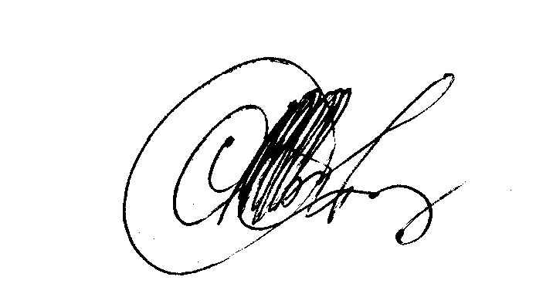

Viceministrul afacerilor interne Iurie CHEPTĂNARU

